Лабораторная работа 5.
ОПЕРАТОР ВЕТВЛЕНИЯ
Задание 23
Запустите среду Dev-C++. Загрузите файл ex_if_1.cpp. Проанализируйте
текст программы. Запустите программу на выполнение и проверьте ее
работу для различных данных. Для каких данных программа выдает
некорректный результат? Модифицируйте программу таким образом, чтобы
она в случае ввода одинаковых чисел выдавала сообщение: «Числа равны!»
Покажите результат преподавателю.
#include <iostream>
int main() {
int a, b, max, min;
std::cout << "Enter two number\n";
std::cin >> a >> b ;
if (a > b){
max = a;
min = b;
std::cout << min << std::endl << max;
} else if (a < b) {
max = b;
min = a;
std::cout << min << std::endl << max;
} else {
std::cout << "Числа Равны!!";
}
}
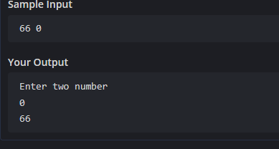
Задание 24
Психологи рекомендуют учитывать оптимальное соотношение возрастов при
вступлении в брак. Оно таково: возраст невесты равен половине возраста
жениха плюс 7. Составьте программу для определения, подходят ли жених и
невеста друг другу по возрасту.
#include <iostream>

int main(){
int WifeAge, GroomAge, buf;
std::cin >> WifeAge >> GroomAge;
buf = (GroomAge/2)+7;
if (WifeAge == buf) {
std::cout << "couples approach each other";
} else {
std::cout << "couples are unsuitable for each other.";
}
}
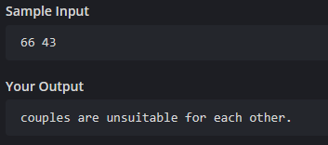
Задание 25
1. Составьте программу, которая позволяет найти максимальное из трех
заданных чисел.
2. Протестируйте эту программу (проверьте корректность ее работы в разных
случаях). Сколько наборов входных данных нужно проверить? Запишите их
в тетрадь.
3. Продемонстрируйте программу преподавателю.
#include <iostream>

int main() {

int nums[3];
for (int i = 0; i < 3; i++) {
std::cin >> nums[i];
}
int max = nums[0];
int min = nums[0];
for (int i = 1; i < 3; i++){
if (nums[i] > max) {
max = nums[i];
}
if (nums[i] < min) {
min = nums[i];
}
}
std::cout <<"max = "<< max << std::endl;
std::cout <<"min = "<< min << std::endl;
}

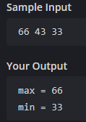
Вариант 1
Составьте программу, которая умеет решать квадратные уравнения (по
заданным коэффициентам уравнения А, В, С находит корни уравнения.
Рассматриваются различные случаи: нет корней, есть один корень, два
различных корня).
#include <iostream>
#include <cmath>

int a, b, c, D, x1, x2;
int main()
{
std::cin >> a >> b >> c;
D = b * b - 4 * a * c;
if (D > 0)
{
x1 = (-b + sqrt(D)) / (2 * a);
x2 = (-b - sqrt(D)) / (2 * a);
std::cout << "x1 = " << x1 << "x2 = " << x2;
}
else if (D == 0)
{
std::cout << -b / (2 * a);
}
else
{
std::cout << "net kornei";
}
}
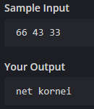
Вариант 2
По заданной стороне квадрата и радиусу круга выяснить, поместится ли:
а) круг в квадрат;
б) квадрат в круг?
Результаты вывести на экран.
#include <iostream>
int r, a;

int main()
{
setlocale(LC_ALL, "ru");
std::cin >> r >> a;
if ((r * 2) <= a)
{
std::cout << "круг можно поместить в квадрат!";
}
else
{
std::cout << "квадрат можно поместить в круг!";
}
}
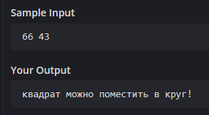
Вариант 3
Составьте программу, которая умеет решать линейные уравнения
(уравнения вида Ах+В=0). Рассматриваются различные случаи: нет
решений, решением является любое х, единственное решение (вычисляет
его).
#include <iostream>
int a, b;
int main()
{
setlocale(LC_ALL, "ru");
std::cin >> a >> b;
if (a == 0)
{
if (b == 0)
{
std::cout << "Уравнение имеет бесконечное множество решений!";
}
else
{
std::cout << "Уравнений не имеет решения!";
}
}
else
{
std::cout << "х = " << -b / a;
}
}
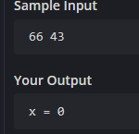
Задачи для самостоятельной работы
8. Напишите программу, которая определяет, попадает ли точка с координа-
тами (x,y) в круг радиусом R и центром в начале координат.
#include <iostream>

int main()
{
int x, y, r;
std::cout << "Введите x и y:";
std::cin >> x;
std::cin >> y;
if (x > r || y > r)
{
std::cout << "Точка пападает в круг";
}
else
{
std::cout << "Точка не пападает в круг";
}
}
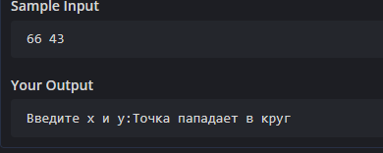
9. Напишите программу, которая определяет, в какой координатной четверти
(квадранте) находится точка с координатами (x,y). Вывести на экран номер
квадранта. Учесть случай, когда точка лежит на одной из координатных
осей или в начале координат.
#include <iostream>

int main()
{
int x, y;
std::cin >> x >> y;
if (x > 0)
{
if (y > 0)
{
std::cout << "2";
}
else if (y < 0)
{
std::cout << "4";
}
else
{
std::cout << "x положительный, а y лежит на начале координат.";
}
}
else if (x < 0)
{
if (y > 0)
{
std::cout << "1";
}
else if (y < 0)
{
std::cout << "3";
}
else
{
std::cout << "x отрицательный, а y лежит на начале координат.";
}
}
else
{
std::cout << "Обе точки лежат на начаеле координат!";
}
}
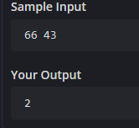
10. Напишите программу, которая определяет, принадлежит ли точка с коорди-
натами (x,y) прямой y=1-x. Если это имеет место, то программа должна вы-
вести на печать координаты точки, а в противном случае – сообщение
«Точка не принадлежит прямой».
#include <iostream>

using namespace std;
int main(){
setlocale(LC_ALL,"ru");
double x, y;
cin >> x >> y;
if (y == 1 - x) {
cout << x << " " << y;
} else {
cout << "Точка не принадлежит прямой";
}
}
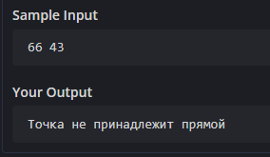
11. Известны координаты трех точек. Напишите программу, которая определя-
ет, находятся ли точки на одной прямой.
#include <iostream>

using namespace std;

int main() {
setlocale(LC_ALL,"RU");
double x1, y1, x2, y2, x3, y3;
cin >> x1 >> y1 >> x2 >> y2 >> x3 >> y3;
if ((x2 - x1) * (y3 - y1) == (x3 - x1) * (y2 - y1)) {
cout << "Точки лежат на одной прямой";
} else {
cout << "Точки не лежат на одной прямой";
}
}
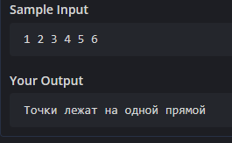
12. Напишите программу, которая определяет по введенным значениям длин
сторон квадрата и радиуса круга верно ли утверждение «Круг вписан в
квадрат».
#include <iostream>

using namespace std;

int main() {
setlocale(LC_ALL,"ru");
double side, radius;
cin >> side >> radius;
if (radius == side / 2) {
cout << "Круг вписан в квадрат";
} else {
cout << "Круг не вписан в квадрат";
}
}
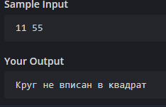
13. С клавиатуры вводится трехзначное число. Напишите программу, которая
проверяет, равна ли сумма его цифр значению 9.
#include <iostream>

using namespace std;

int main() {
setlocale(LC_ALL, "Russian");
int num;
cin >> num;
int sum = num / 100 + (num / 10) % 10 + num % 10;
cout << (sum == 9 ? "Да" : "Нет");
}
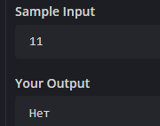
14. Дано трехзначное число. Определить, равен ли квадрат этого числа кубов
его цифр.
#include <iostream>

using namespace std;

int main() {
setlocale(LC_ALL, "Russian");
int num;
cin >> num;
int d1 = num / 100, d2 = (num / 10) % 10, d3 = num % 10;
int cubeSum = d1 * d1 * d1 + d2 * d2 * d2 + d3 * d3 * d3;
cout << (num * num == cubeSum ? "Да" : "Нет");
}
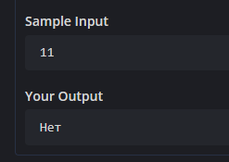
15. Даны два числа: а и b. Составить программу, которая о
пределяет, является
ли первое число делителем второго. А наоборот?
#include <iostream>

using namespace std;

int main() {
setlocale(LC_ALL, "Russian");
int a, b;
cin >> a >> b;
cout << (b % a == 0 ? "a - делитель b" : "a не делитель b") << endl;
cout << (a % b == 0 ? "b - делитель a" : "b не делитель a");
}
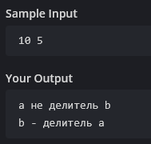
16. Дано трехзначное число. Составьте программу, которая определяет, есть ли
среди его цифр одинаковые.
#include <iostream>

using namespace std;

int main() {
setlocale(LC_ALL, "Russian");
int num;
cin >> num;
int d1 = num / 100, d2 = (num / 10) % 10, d3 = num % 10;
cout << (d1 == d2 || d1 == d3 || d2 == d3 ? "Да" : "Нет");
}
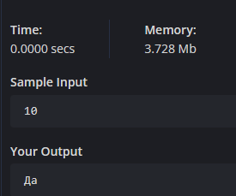
17. Год является високосным, если если его номер кратен 4, однако из кратных
100 високосными являются лишь кратные 400 (например, 1700, 1800 и
1900 – невисокосные, а 2000 – високосный). Составьте программу, которая
вводит число и определяет, является ли год с таким номером високосным.
#include <iostream>

using namespace std;

int main() {
setlocale(LC_ALL,"Russian");
int year;
cin >> year;
if ((year % 4 == 0 && year % 100 != 0) || year % 400 == 0) {
cout << "Високосный";
} else {
cout << "Невисокосный";
}
}
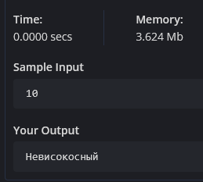
18. Составьте программу, которые вводит три числа и определяет, является ли
треугольник со сторонами данной длины прямоугольным.
#include <iostream>

using namespace std;

int main() {
setlocale(LC_ALL,"Russian");
double a, b, c;
cin >> a >> b >> c;
double maxSide = max(a, max(b, c));
double sumSquares = a * a + b * b + c * c - maxSide * maxSide;
cout << (maxSide * maxSide == sumSquares ? "Прямоугольный" : "Не прямоугольный");
}
